МІНІСТЕРСТВО ОСВІТИ І НАУКИ УКРАЇНИ
СХІДНОУКРАЇНСЬКИЙ НАЦІОНАЛЬНИЙ УНІВЕРСИТЕТ
ІМЕНІ ВОЛОДИМИРА ДАЛЯ

Кафедра ЕЛЕКТРОМЕХАНІКИ, МЕТРОЛОГІЇ ТА ПРИЛАДІВ

МЕТОДИЧНІ ВКАЗІВКИ

до виконання курсового проекту
з дисципліни
«Прикладна та законодавча метрологія»
(для студентів спеціальності Метрологія, стандартизація, сертифікація)

ЗАТВЕРДЖЕНО
на засіданні кафедри
електромеханіки, метрології та приладів
Протокол № 10 від 24.04.. 2016

Сєвєродонецьк 2016

УДК 006.91 (075)

Методичні вказівки до виконання курсового проекту з дисципліни «Прикладна та законодавча метрологія» (для студентів спеціальності «Метрологія, стандартизація, сертифікація») / Укладачі.:І.О. Кириченко, О. Л. Кашура, Н. М. Кузьменко. – Сєвєродонецьк: вид-во СНУ ім. В. Даля, 2016. – 18 с.

Методичні вказівки призначені надати допомогу студентам, що виконують курсовий проект по курсу «Прикладна і законодавча метрологія» у проведенні метрологічної експертизи конструкторської і технологічної документації, яка є одним з основних етапів метрологічного забезпечення виробництва. Без неї неможливо вирішити комплекс взаємозв'язаних конструкторських, технологічних і метрологічних питань на виробництві. У посібнику на прикладі втулки показана послідовність проведення метрологічної експертизи.

Укладачі: І. О. Кириченко, д.т.н., проф.
О. Л. Кашура, к.т.н., доц.
Н. М. Кузьменко, к.т.н., доц.

Відповідальний за випуск І. О. Кириченко, д.т.н., проф.

Рецензент І. О. Шведчикова, д.т.н., проф.

Сєвєродонецьк: СНУ ім. В. Даля, 2016
Предисловие

Методическое пособие предназначено оказать помощь студентам, выполняющим курсовой проект по курсу «Прикладная и законодательная метрология». Проведение МЭ конструкторской и технологической документации является одним из основных этапов метрологического обеспечения производства, без которого невозможно решить комплекс взаимосвязанных вопросов конструкторских, технологических и метрологических на производстве. В пособии на примере втулки показана последовательность проведения МЭ.
МЭ рекомендуется подвергать сборочные, монтажные, габаритные чертежи, а также чертежи отдельных деталей.
Анализ опыта проведения МЭ чертежей показывает, что наиболее распространенными ошибками конструкторов являются:
- невозможность контроля (неконтролепригодность) детали или изделия в связи с особенностями конструкции, неправильным указанием допусков. В отдельных случаях контроль возможен, но требует применения слишком сложных, дорогих СИ или разработки новых, нестандартизированных СИ;
- неправильный выбор измерительных баз;
- несоблюдение соотношений между допусками размера, формы, расположения поверхностей и требованиями к шероховатости поверхности.
Целью курсового проекта является проведение метрологической экспертизы (МЭ) чертежа детали (в нашем случае втулки).
МЭ чертежа детали – документа, содержащего изображение детали и другие данные, необходимые для ее изготовления и контроля, - включая проверку:
- взаимной увязки допусков, установленных на размеры, отклонения формы, расположение поверхностей и шероховатость поверхности;
- достаточности установленных норм точности, т.е. наличие норм точности для всех элементов, определяющих выходные параметры изделия;
- контролепригодности норм точности.

При проведении МЭ проверяется правильность метрологической терминологии, соблюдение правил указаний допусков формы и расположения поверхностей на чертежах детали, контролепригодность установленных норм точности. Выявляют необходимость разработки, приобретения СИ; проверяют возможность контроля изделия в имеющихся у изготовителя условиях измерения, проверяют взаимную увязку допусков на размеры, отклонение формы и расположения поверхностей и требований к шероховатости поверхностей.
После проведения всех этапов МЭ составляют экспертное заключение по установленной форме, в котором кратко излагаются этапы работы, приводятся предложения по внесению изменений и дополнений.
При проверке правильности метрологических терминов и определений должен быть использован ГОСТ 16263-70 «Метрологические термины и определения».
При проверке правильности терминологии в части отклонений формы и расположения поверхностей используют ГОСТ 24642-81 «Основные нормы взаимозаменяемости. Допуски формы и расположения поверхностей. Основные термины и определения».
При проверке соблюдения правил указаний допусков формы и расположения поверхностей на чертежах детали необходимо руководствоваться ГОСТ 2.308-79 «Указание на чертежах допусков формы и расположения поверхностей».
Примеры указания на чертежах допусков формы и расположения поверхностей приведены в приложении 1.
Проверка обоснованности и достаточности норм точности
Первым признаком необоснованного, как правило, назначения более жестких норм точности, чем того требует функциональное назначение детали, является невозможность или затруднение их контроля.
В этих случаях необходимо обосновать эти нормы путем ссылок на государственные или отраслевые стандарты, расчета размерных цепей и т.д.
При анализе функционального назначения детали в изделии может быть выявлено, что в рабочем чертеже на деталь не хватает отдельных норм точности. При анализе методов измерения отклонений расположения может, для уменьшения погрешности базирования, выявиться необходимость назначения или ужесточения допусков формы базовой поверхности проверяемой детали.
Проверка контролепригодности установленных (требуемых) норм точности
Под контролепригодностью норм точности понимается возможность измерения нормируемых параметров с допускаемой погрешностью измерения, включающей как составляющую погрешность базирования детали, возможность доступа к измеряемым поверхностям.
Базовая поверхность должна иметь достаточную длину: как правило, она должна быть длиннее рассматриваемой (отсчетной) поверхности. На базовые поверхности должны быть назначены такие значения допусков формы, чтобы с их учетом погрешность метода измерения не превышала допускаемую.
Критерием ориентировочной оценки правильности назначения базовой поверхности может служить выполнение соотношения:
$\frac{Δ_{\text{баз}}−L_{\text{отсч}}}{L_{\text{баз}}}≤0,2Т$,
где Δ_{баз} – ошибка базирования;
L_{отсч} – длина отсчетной поверхности;
L_{баз} – длина базовой поверхности;
Т – проверяемый допуск расположения поверхности.

Если базовая поверхность имеет недостаточную длину, то необходимо для деталей типа крышек, фланцев допуски расположения назначать относительно двух баз.
Базу следует считать неудачной, если технолог не может использовать ее в качестве технологической базы, а метролог – в качестве измерительной.
В некоторых случаях, когда доступ к рассматриваемой поверхности невозможен или затруднен при измерении, целесообразно назначать поверхность – представитель рассматриваемой поверхности. Эта поверхность должна обрабатываться за один установ с поверхностью, представителем которой она является.
Если деталь нежесткая и на ее элементы должны быть назначены допуски формы расположения, необходимо указывать в технических требованиях чертежа условия измерения детали, оговорить положение, в котором деталь должна контролироваться, в противном случае нормы точности нельзя признать контролепригодными.
Выявление необходимости разработки, приобретения СИ
При проведении МЭ заявки и технического задания выявляют возможную потребность в разработке и приобретении СИ, которые будут использованы при испытании макетов и экспериментальных исследованиях на стадиях разработки эскизного и технического проектов.
При МЭ эскизного и технического проектов выявляют потребность в разработке и приобретении СИ, которые могут быть использованы при испытании макетов, а также указанных в программе и методике испытаний и технических условиях.
При этом выявляют возможную потребность в изготовлении и приобретении СИ, которые должны быть использованы при изготовлении опытного образца, установочной серии в серийном и массовом производстве.
На стадии разработки рабочей конструкторской и технологической документации выявляют потребность в разработке или приобретении СИ, которые будут использованы при производстве изделия.
При проведении МЭ технологической и конструкторской документации уже используемой в действующем производстве изделия, также выявляют необходимость изготовления и приобретения необоснованно назначенных СИ для контроля отдельных норм точности.
Проверка возможности контроля изделия в имеющихся у изготовителя условиях измерения
Для получения объективной информации о качестве изготовления изделия необходимо при контроле исключать или учитывать воздействие имеющихся факторов (температуры, вибрации, запыленности воздуха, влажности, освещенности и т.п.).
Поэтому при проведении МЭ документации на изделие необходимо выявить условия измерений в имеющихся на предприятии метрологических лабораториях, контрольно-поверочных пунктах, контрольных пунктах, на отдельных рабочих местах контролеров.
Если эти условия неудовлетворительны, то необходимо решить вопрос:
- о строительстве или выделении помещений;
- о реконструкции имеющихся помещений;
- об оснащении новых помещений или дооснащении имеющихся оборудованием.
В задачи МЭ технического предложения, эскизного и технического проектов входит выявление выделения или строительства помещений и приобретения оборудования для обеспечения условий проведения измерений в процессе производства изделия на разных этапах и его последующей эксплуатации.
Поверка взаимной увязки допусков на размеры, отклонения формы и расположения поверхностей и требований к шероховатости поверхности
При разработке рабочих чертежей и сборочных единиц конструктор должен увязывать величину шероховатостей поверхностей с допусками размера, формы и расположения поверхностей. Невыполнение этого условия, т.е. назначение шероховатости грубее допустимой, приводит при сборке и эксплуатации изделия к дополнительным отклонениям размера и формы за счет износа микронеровностей при трении или в результате их смятия при запрессовке, что, в свою очередь, отражается на долговечности и нормальной работе изделия.
Назначение более грубой шероховатости также может привести при неправильно выбранном радиусе измерительного наконечника при контроле размера, формы и расположения поверхностей к увеличению погрешностей измерения.
Для различных уровней относительной геометрической точности устанавливается следующая взаимосвязь между значением допуска и параметрами шероховатости Ra и Rz:
- для нормальной относительной геометрической точности (уровень А)
Ra ≤ 0,05 IT;
Rz ≤ 0,2 IT;
- для повышенной относительной геометрической точности (уровень В)
Ra ≤ 0,025 IT;
Rz ≤ 0,1 IT;
- для высокой относительной геометрической точности (уровень С)
Ra ≤ 0,012 IT;
Rz ≤ 0,05 IT;
где IT – допуск размера.

Если допуск формы составляет менее 25% от допуска размера, рекомендуется значение параметра шероховатости устанавливать из условия:
Ra ≤ 0,015 Tф;
Rz ≤ 0,06 Tф,
где Тф – допуск формы.

Если в рабочих чертежах оговорены биения поверхностей радиальные, торцовые, то допустимые значения параметров шероховатости этих поверхностей рекомендуется устанавливать, исходя из условий:
Ra ≤ 0,01 Tс;
Rz ≤ 0,4 Tс,
где Тс – допуск соответствующего биения.
Проверка экономичности выбранного средства, метода измерений
Проверка выполняется для обеспечения минимальной трудоемкости операций контроля при заданной точности.
Если при выборе СИ используется РТМ 24.004.56-80, то для обеспечения экономичности метода контроля достаточно из указанного в методическом пособии (для каждого значения допуска изделия и диапазона размеров) ряда средств измерений выбрать наиболее дешевое и простое в обращении, при применении которого предъявляются минимальные требования к условиям измерений.
Из ряда СИ, которыми может быть проконтролирован определенный параметр детали, иногда целесообразно выбрать более дорогое и точное, если только им возможна проверка одного или нескольких параметров этого изделия.
В процессах контроля стандартные СИ должны быть обозначены в соответствии с требованиями ГОСТ на них.
Для нестандартизированного СИ, приспособлений (оправки, мерные прокладки) должны указываться их наименования, номер чертежа или условные обозначения. Если СИ должна настраиваться перед контролем, то необходимо указывать, чем настраивать (с указанием наименования, обозначения, ГОСТ), а также при каких условиях.
Например, требуется проконтролировать следующие размеры:
45h14(_{-0,62}); 35±0,5; 28±0,1; 30±0,3; 48±0,5.
Для контроля каждого из указанных размеров по Р ТМ можно выбрать следующие самые дешевые СИ:
45h14(_{-0,62}); 30±0,3 – штангельциркуль ШЦ-II-160-0,05 ГОСТ 166-80;
35±0,5; 48±0,5 - штангельциркуль ШЦ-I-125-0,1 ГОСТ 166-80;
28±0,1 – микрометр гладкий типа МК 50-2 ГОСТ 6507-78.
Однако для контроля всех параметров следует выбрать микрометр гладкий, так как при этом сокращается номенклатура средств измерения, а следовательно, и затраты на контроль.
В условиях серийного и массового производства целесообразно сравнительно грубые допуски (свыше 0,04-0,06 мм) назначать зависимыми и контролировать их комплексными калибрами. В этом случае экономический эффект получается за счет использования контролеров более низкой квалификации, увеличения производительности их труда, сокращению брака.

Пример: провести МЭ чертежа гидропрессовой втулки.

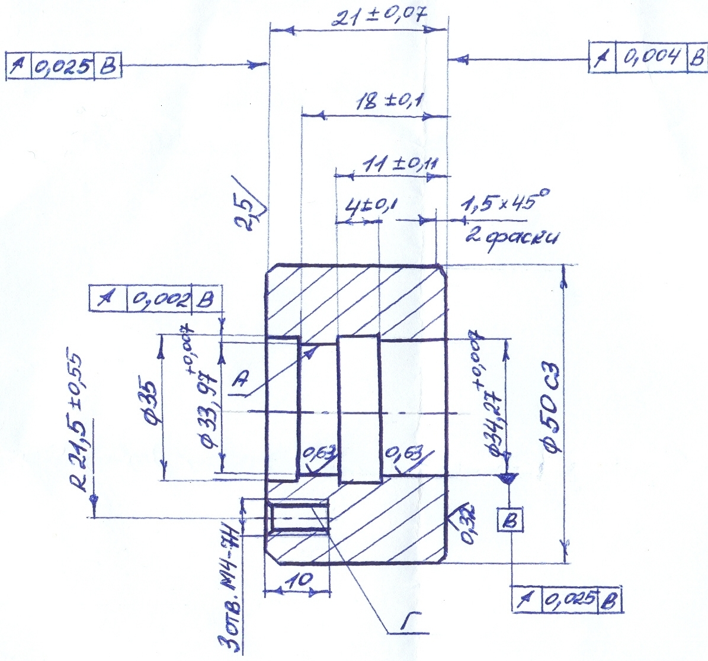

Технические требования:
- Не указанные предельные отклонения размеров: валов по h14; отверстий по Н14.
- овальность и конусообразность поверхностей А и В не более 0,002 мм.
- Отклонение центрального угла между осями двух любых отверстий Г не более 16`.

R_{z} на чертеже, если заготовка проходит с другого цеха или с другой страны.

На чертеже детали имеем: восемь, ограниченных допуском, линейных размеров; ограниченный допуском угловом размер; два допуска формы, записанные текстом; четыре допуска на взаимное расположение поверхностей; четыре требования к шероховатости поверхности (кроме общего указания).
Проверим правильность терминологии при задании отклонений формы. Отмечаем, что допуски установлены только для частных случаев возможных отклонений – овальности и конусообразности – и при этом не учтена возможность появления других видов некруглости и отклонений – овальности и конусообразности – и при этом не учтена возможность появления других видов некруглости и отклонений профиля продольного сечения. На это обстоятельство следует обратить внимание конструктора и убедиться, чтобы в примененные термины вкладывались значения, соответствующие их определениям по стандарту. Совместно с конструктором следует рассмотреть целесообразность установления допусков на некруглость и отклонение профиля продольного сечения.
При установлении допуска на некруглость следует учитывать, что величина овальности может в два раза превышать величину некруглости.
Проверяем приемлемость соотношения допусков на шероховатость поверхности и допусков размера и формы:
- наружный диаметр 50 С₃ (_{-0,05}). На чертеже для этой поверхности указана шероховатость R_{z}= 10 мкм. Шероховатость должна быть R_{a}=2,5 мкм по ГОСТ 2789-73.
- Левый торец. На чертеже указаны шероховатость R_{a}=2,5 мкм. Учитывая наличие допуска на биение торца, равного 25 мкм, для определения требований к шероховатости используем, что R_{z}≤0,4∙δБ=0,4∙25=10 мкм. Учитывая соотношение R_{z} ≈ (4÷5)R_{a}, можно назначенное требование к шероховатости считать достаточным.
- Правый торец. Проведя аналогичный расчет, убеждаемся, что требование к шероховатости R_{a}=0,32 мкм – достаточно.
- Поверхность диаметром 33,97^{+0,007} и 34,27^{+0,007}. Для этих поверхностей указана шероховатость R_{a}=0,63 мкм. Должно быть выдержано соотношение R_{z}≤0,4∙IT=0,2∙7=1,4 мкм.(IT – допуск размера для нормальной относительной точности).

Учитывая наличие допуска формы R_{z}≤0,6∙δФ=0,6∙2=1,2 мкм выбираем второе требование, как более жесткое и, считаем необходимым, в соответствии с ГОСТ 2789-73, установление R_{a}=0,2 мкм ((1,2 : 5)=0,24).
При корректировке допуска не некруглость должно быть соответственно скорректировано требование к шероховатости поверхности. Таким образом, из четырех требований к шероховатости, два нуждаются в корректировке.
Проверяем контролепригодность допусков размеров. Устанавливаем, что для контроля размеров 50 С₃, 21±0,07; 18±0,1 может быть применен микрометр; 33,97^{+0,007} и 34,27^{+0,007} – оптиметр горизонтальный; 4±0,1 и 11±0,11 – калибры; R21,5±0,055 и 120⁰±16` - универсальный микроскоп, калиброванные шпильки, делительная головка и микрометр.
Проверяем контролепригодность допусков на взаимное расположение поверхностей.
Обнаруживаем, что метрологическая база В имеет малую длину. Оцениваем необходимую точность базирования поверхности В. Наиболее жесткими при использовании в качестве базы поверхности В являются допуск на торцевое биение 0,004 мм и допуск на радиальное биение 0,002 мм на наибольшем расстоянии (18 мм) от края поверхности В.
Точность установки поверхности В при контроле практически недостижима и допуски на радиальное (0,002 мм) и торцевое (0,004 мм) биения следует признать неконтролепригодными (от указанной базы).
С целью обеспечения контроля конструктор может использовать в качестве метрологической базы при контроле биения поверхностей диаметрами 33,97^{0,007}, 34,27^{0,007}, 50 С₃ и поверхности правого торца, ось вращения шпинделя станка, применяемого на финишной операции. В этом случае следует дополнительно устанавливать допуск на радиальное биение поверхности В, равный 0,002 мм, остальные допуски могут быть оставлены без изменения. Контроль биения выполняют без съема детали со станка.
Имеем цилиндр определенного диаметра и определенной длины. В нашем случае длина 7 мм (11 – 4 мм), ∅ = 34,27^{+0,007} . Из теории известно, что за базу принимается цилиндр если отношение диаметра к длине = 0,8 … 1,2 (7 : 34 = 0,2). Значит, за базу необходимо принимать торец.
Контроль параллельности торцов может быть выполнен микрометром или на поверочной плите при помощи головок 1ИГ, 2ИГ, 1МИГ, 2МИГ, установленных в универсальном штативе Ш-1.
Таким образом, по результатам МЭ чертежа детали следует обратить внимание конструктора на:
- возможность появления не ограниченных допусками отклонений формы поверхностей диаметрами 33,97^{+0,007} и 34,27^{+0,007};
- необходимость ужесточения требований к шероховатости поверхности:
∅50 С₃ – Ra = 2,5 мкм;
∅33,97^{+0,007} – Ra и ∅34,27^{+0,007} – Ra равны 0,2 мкм;
- неконтролепригодность допусков на биение:
радиальное – 0,002 мм;
торцевое – 0,004 мм.

По результатам МЭ чертежа детали составляют список замечаний и предложений, утверждаемый главным метрологом.

УТВЕРЖДАЮ:
Главный метролог
________________
^{(наименование предприятия)}
________________
^{(Ф. И. О.)}
______ _________
^{(Подпись) (Дата)}

СПИСОК ЗАМЕЧАНИЙ И ПРЕДЛОЖЕНИЙ, СДЕЛАННЫХ НА ОСНОВАНИИ МЕТРОЛОГИЧЕСКОЙ ЭКСПЕРТИЗЫ

________________________________________________________
(Наименование документа, подвергнутого МЭ)

№ п/п | Замечания | Предложения
1 | Правильность применения терминов при задании отклонений формы поверхности ∅33,97 и ∅ 34,27 вызывает сомнения, т. К. учтены только частные случаи возможных отклонений. | Уточнить терминологию совместно с экспертом
2 | Требования к шероховатости поверхности ∅50С₃ не увязаны с допуском на размер, а поверхностей ∅33,97 и ∅34,27 – с допусками на размеры и отклонения формы. | Установить требования к шероховатости поверхностей для:  ∅50С₃ – Ra = 2,5 мкм;  ∅33,97 – Ra и ∅34,27 – Ra = 0,2 мкм
3 | Допуск на радиальное биение поверхности А относительно поверхности В и допуск на торцевое биение правого торца относительно поверхности В являются неконтролепригодными, т. К. недостаточна длина метрологической базы. | Разработать другой способ задания допусков на взаимное расположение этих поверхностей, например, путем задания допусков на расположения этих поверхностей от оси вращения шпинделя станка на финишной операции

Должность лица, Подпись
проводящего МЭ Дата
Таблица 1
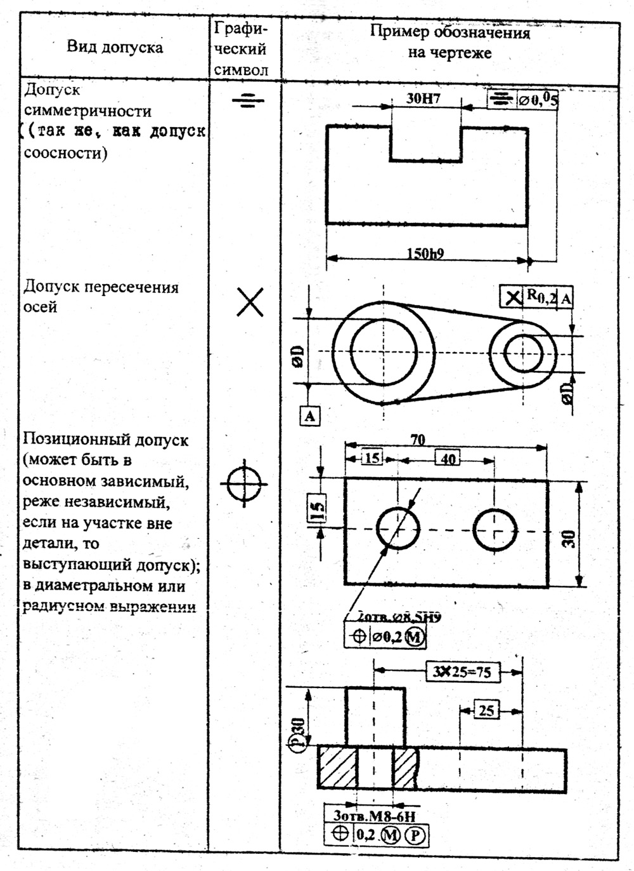

Таблица 2
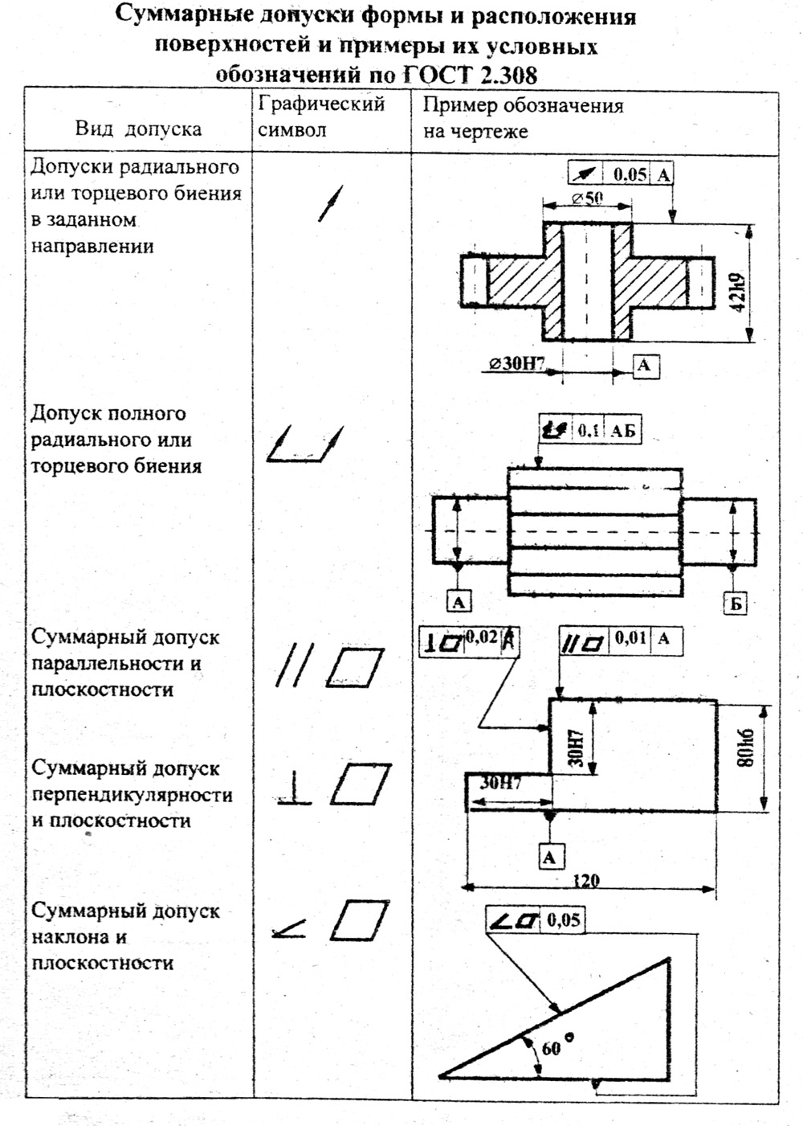
Таблица 3
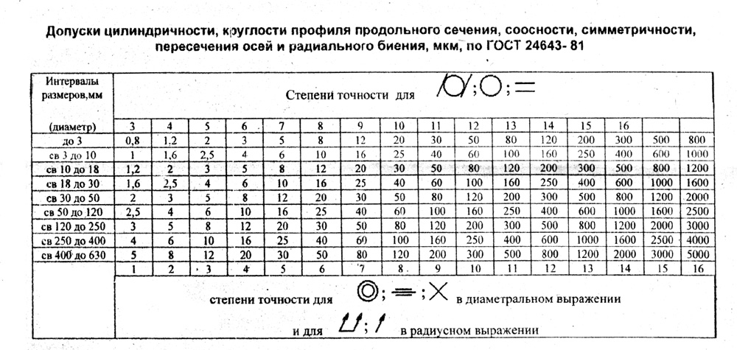
Таблица 4
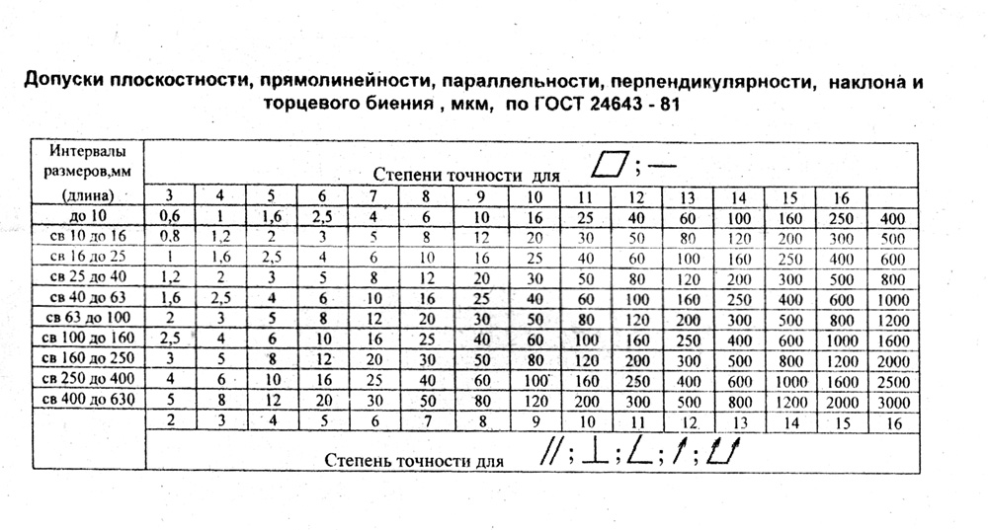

Структура КУРСОВОГО ПРОЕКТУ

Курсовой проект повинен містити:
- титульний аркуш;
- бланк завдання;
- відомість проекту;
- реферат (на двох мовах);
- зміст;
- перелік умовних позначень (при необхідності);
- вступ;
- основну частину;
- висновки;
- літературу;
- 3 аркуші графічного матеріалу формату А4.
Загальний обсяг роботи має бути в межах 30-40 сторінок машинописного тексту формату А4 .

МІНІСТЕРСТВО ОСВІТИ І НАУКИ УКРАЇНИ

Східноукраїнський національний університет

імені Володимира Даля
Факультет машинобудування та електричної інженерії
Кафедра електротехніки, метрології та приладів

ПОЯСНЮВАЛЬНА ЗАПИСКА

до КУРСОВОго проекту
Тема: ____________________________________________
Студент гр.ЕТ-371 _______________
(підпис) (прізвище, ініціали)
Керівник роботи _______________
(підпис) (посада, прізвище, ініціали)

2016 р.
==============================================

Захищена з оцінкою ………………..………
Комісія:
_____________________
(посада, прізвище, ініціали) (підпис)
_____________________
(посада, прізвище, ініціали) (підпис)
_____________________
(посада, прізвище, ініціали) (підпис)
Дата захисту _____________

